CyberionAcademy

Platforma za učenje sajber bezbednosti

Specifikacija zahteva

Verzija 1.0

Pregled izmena
Datum | Verzija | Opis | Autor
15.08.2025. | 1.0 | Inicijalna verzija | Gabrijel Asković
16.08.2025. | 1.0 | Dopunjena verzija | Mateja Ivanov
18.08.2025. | 1.0 | Dopunjena verzija | Lazar Mančić
20.08.2025. | 1.0 | Dopunjena verzija | Veljko Savić

Sadržaj
1. Cilj dokumenta 5
2. Opseg dokumenta 5
3. Reference 5
4. Pregled slučajeva korišćenja 5
5. Profili korisnika 8
5.1 Korisnik 8
5.2 Helper 8
5.3 Moderator 8
5.4 Administrator 8
6. Opis slučajeva korišćenja 8
6.1 Registracija korisnika 8
6.2 Prijavljivanje korisnika 9
6.3 Pregled liste lekcija 10
6.4 Pregled detalja lekcije 11
6.5 Pregled i rešavanje kviza 12
6.6 Pregled liste izazova 12
6.7 Pregled detalja izazova 13
6.8 Pregled liste kurseva 15
6.9 Pregled detalja kursa 15
6.10 Kreiranje lekcije 16
6.11 Ažuriranje lekcije 17
6.12 Brisanje lekcije 18
6.13 Kreiranje kviza 18
6.14 Ažuriranje kviza 19
6.15 Brisanje kviza 20
6.16 Kreiranje izazova 20
6.17 Ažuriranje izazova 21
6.18 Brisanje izazova 22
6.19 Kreiranje kursa 23
6.20 Ažuriranje kursa 23
6.21 Brisanje kursa 24
6.22 Pregled korisničkog profila 24
6.23 Ažuriranje korisničkog naloga 25
6.24 Zahtev za promenu uloge 25
6.25 Pregled zahteva za promenu uloga 26
6.26 Promena uloge korisnika 26
6.27 Pregled rang liste korisnika 27
6.28 Komunikacija u cilju podrške 27
6.29 Komunikacija u cilju podrške (Helper) 28
7. Dodatni zahtevi 28
7.1 Funkcionalnost 28
7.2 Upotrebivost 28
7.3 Pouzdanost 29
7.4 Performanse 29
7.5 Podrška i održavanje 29
7.6 Ograničenja 29

Specifikacija zahteva

Cilj dokumenta
Cilj ovog dokumenta je specifikacija zahteva u pogledu detaljnog opisa slučajeva korišćenja CyberionAcademy platforme.

Opseg dokumenta
Dokument se odnosi na CyberionAcademy platformu koji će biti razvijen od strane ElHackers-a. Namena sistema je efikasno prezentovanje, kreiranje i održavanje sadržaja vezanih platformu za učenje sajber bezbednosti.

Reference
Spisak korišćene literature:
- CyberionAcademy – Vizija sistema, V1.0, 2025, ElHackers.

Pregled slučajeva korišćenja
Osnovni UML dijagram koji prikazuje korisnike i slučajeve korišćenja CyberionAcademy platforme prikazan je na sledećoj slici:
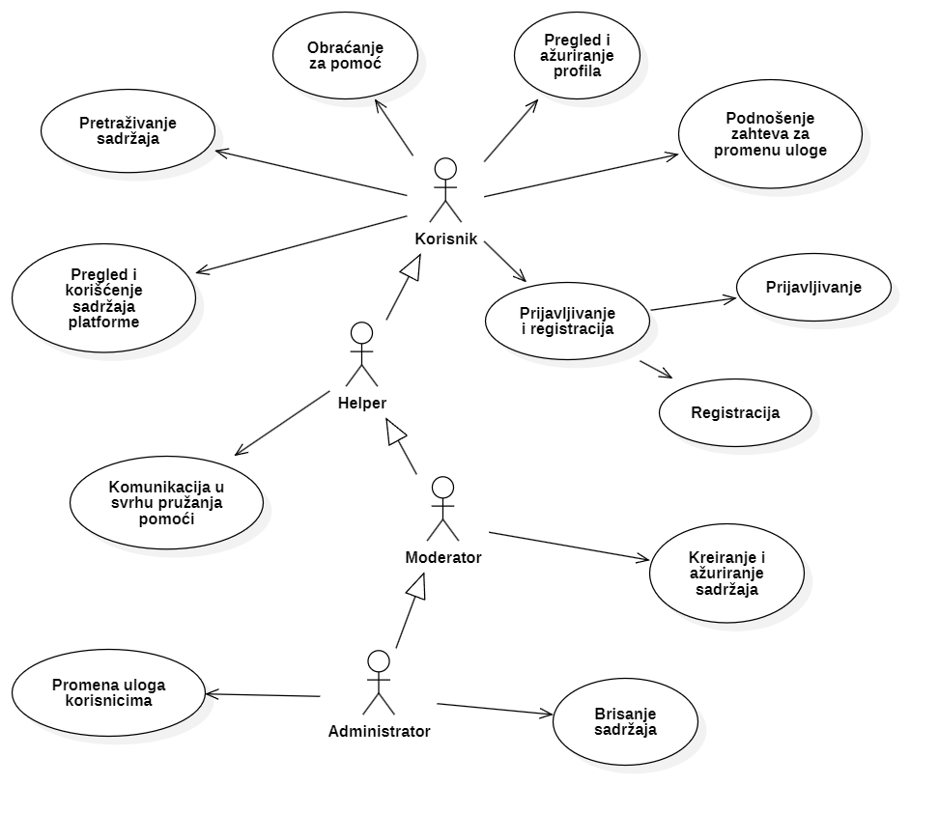
Slučajevi korišćenja pregled i korišćenje saržaja platforme, pregled i ažuriranje profila, kreiranje ažuriranje, brisanje sadržaja i promena uloga korisnicima obuhvataju složenije radnje koje se mogu razložiti dalje razložiti na pojedinačne slučajeve korišćenja.
Detaljni UML dijagram za slučaj korišćenja pregled i korišćenje saržaja platforme je prikazan na sledećoj slici:
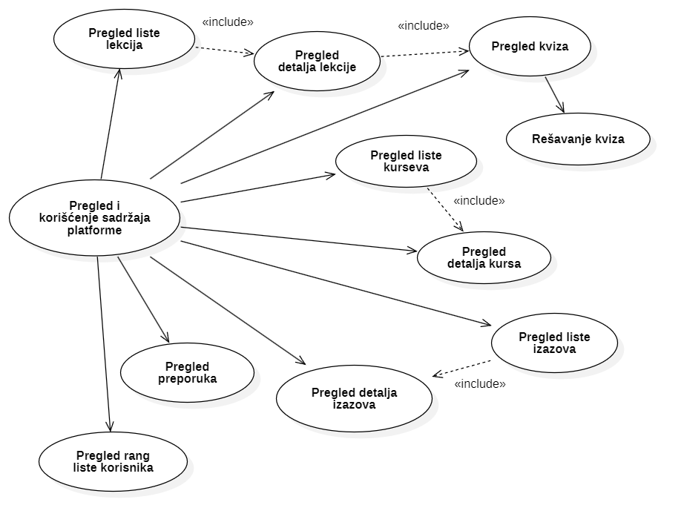
Detaljni UML dijagram za slučaj korišćenja pregled i ažuriranje profila je prikazan na sledećoj slici:
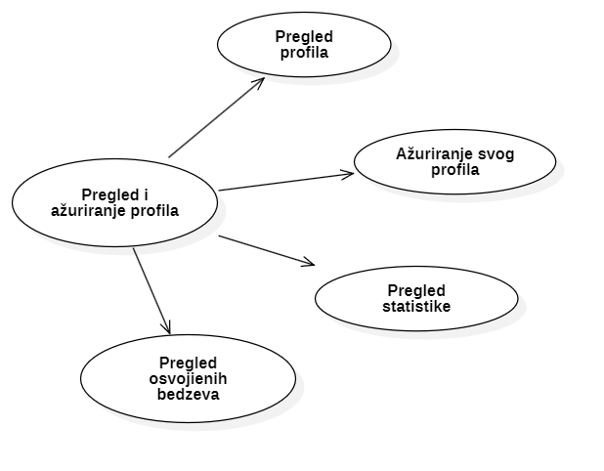
Detaljni UML dijagram za slučaj korišćenja kreiranje ažuriranje i brisanje sadržaja je prikazan na sledećoj slici:
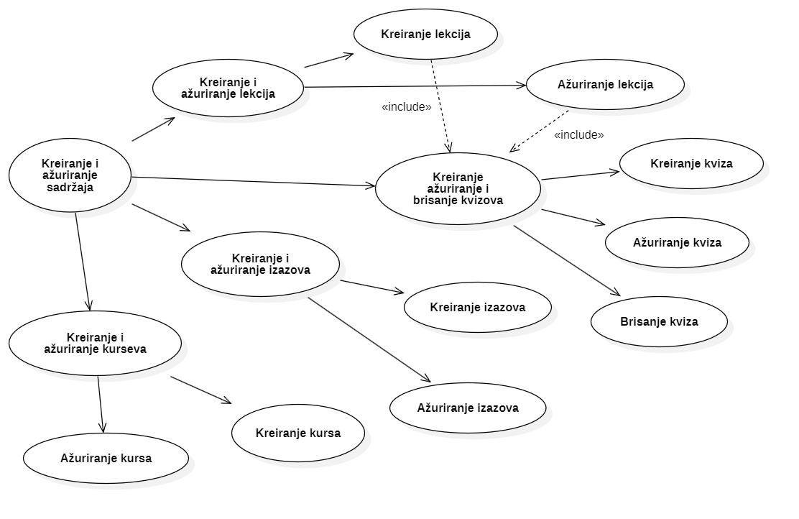
Detaljni UML dijagram za slučaj korišćenja i promena uloga korisnicima je prikazan na sledećoj slici
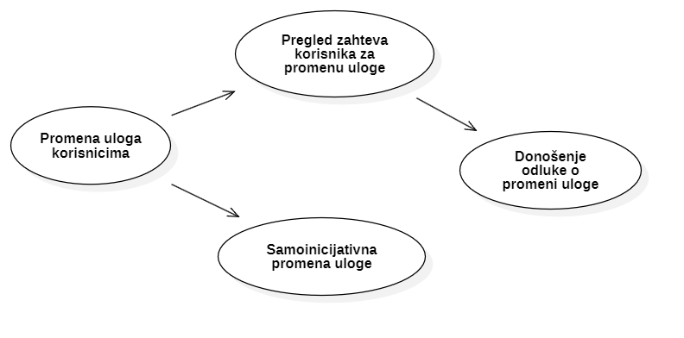
Detaljni UML dijagram za slučaj korišćenja brisanje sadržaja je prikazan na sledećoj slici:
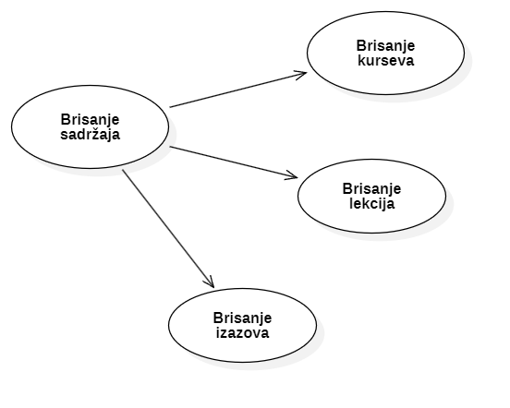

Profili korisnika
Identifikovani su sledeći profili korisnika CyberionAcademy platforme:

Korisnik
Korisnik platforme je osoba zainteresovana za sajber bezbednost, bez neke potrebne kvalifikacije, platofrmu mogu koristiti i apsolutni početnici i iskusniji korisnici. Korisnik ima pristup javnim sadržajima platforme koji uključuje lekcije, izazove, kvizove i kurseve, kao i komunikacionom kanalu za pomoć u savladavanju određenog znanja.

Helper
Helper je zadužen za odgovaranje na pitanja pomoći i komunikaciju u vezi izazova i lekcija koje otvore korisnici. Helper je osoba koja se istakla svojim znanjem na platformi i željna je da pomogne drugim korisnicima koji žele da nauče, ali im je ipak potrebna komunikacija sa ljudima. Helper je ispod moderatora u hijerarhijskom pogledu i jedina funkcionalnost koji ima iznad običnih korisnika je pružanje pomoći odgovarajući na pitanja.

Moderator
Moderator je zadužen za kreiranje i modifikaciju sadržaja na platformu koji uključuje teorijske lekcija, praktične izazove i kurseve kao grupaciju lekcija i izazova radi lakše organizacije učenja. Upravlja pravljenjem (build) Docker slika (image) za izazove koji koriste Docker instance. Moderator je osoba koja treba da poseduje znanje u sajber bezbednosti kako bi postavljala kvalitetan sadržaj na samoj platformu, ali i znanje o kreiranju dokerizovanih stranica i servisa koji bi se koristili za izazove.

Administrator
Administrator je zadužen za generalno održavanje platforme, otklanjanje grešaka i potencijalnom dodavanju novih funkcionalnosti, kao i za samo instaliranje i konfigurisanje platforme. Administrator može da upravlja drugim profilima korisnika, tako što promeni njihov tip korisnika, odnosno tako što obradi zahteve za viši profil koji podnosne korisnici koji žele da napreduju na platformu. U ulozi administratora će najčešće biti obrazovana osoba sa visokim nivoom znanja i iskustva u sajber bezbednosti i instalacije i održavaju servera. Poželjan je i visok nivo znanja rada sa Docker kontejnerima u slučaju problema sa infrastrukutom izazova koji koriste Docker instance. Administrator će imati pristup svim funkcionalnostima sistema i hijerarhijski je na samom vrhu profila korisnika.

Opis slučajeva korišćenja

Registracija korisnika
Kratak opis:
Kreiranje novog korisničkog naloga na platformi u cilju korišćenja platforme.
Akteri:
Korisnik platforme (koji ne poseduje nalog).
Preduslovi:
Korisnik nije trenutno prijavljen.
Osnovni tok:
- Korisnik otvara stranicu za registraciju.
- Unosi obavezne podatke: e-mail adresu, lozinku, korisničko ime, puno ime i prezime i državu.
- Uneti podaci se proveravaju i prikazuje greška.
- Aktivira opciju za registraciju i podaci se šalju sistemu.
- Sistem proverava unete podatke [izuzetak: Već postoji nalog sa unetom e-mail adresom] ili [izuzetak: Lozinka nije dovoljno jaka].
- Sistem kreira novi korisnički nalog i obaveštava korisnika o uspešnoj registraciji.
- Stranica šalje korisnika na stranicu za prijavljivanje.
Izuzetci:
[Već postoji nalog sa unetom e-mail adresom] Prikazuje se obaveštenje na formi za registraciju.
[Lozinka nije dovoljno jaka] Prikazuje se obaveštenje na formi za registraciju.
Posledice:
Korisnik dobija aktivan nalog i može da se prijavi na platformu.
Dijagram sekvence:
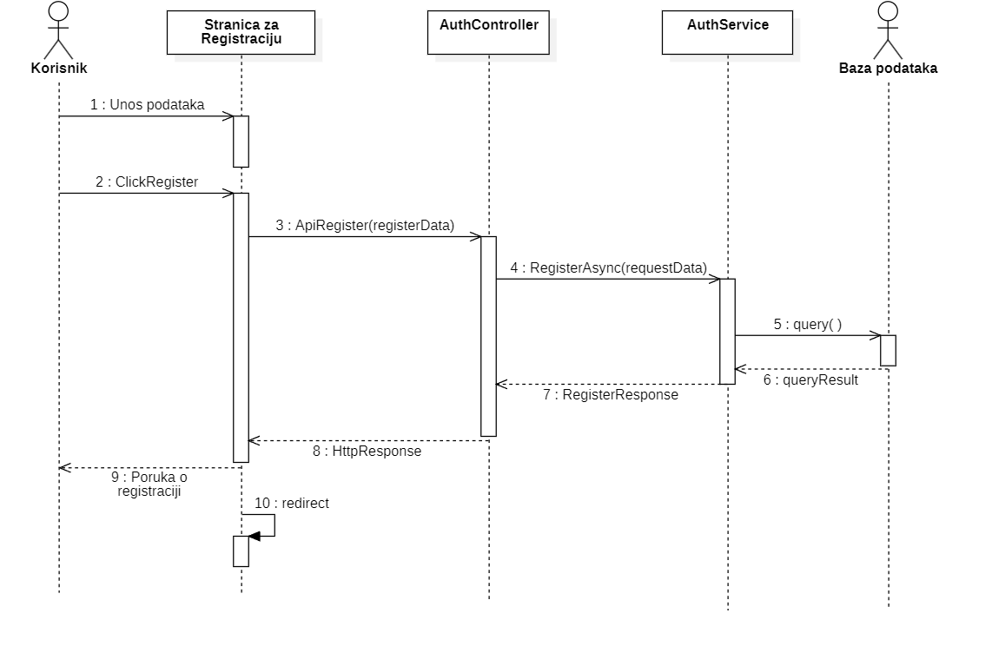

Prijavljivanje korisnika
Kratak opis:
Prijavljivanje korisnika na platformu u cilju pristupa sadržaju i funkcijama koje zahtevaju autorizaciju.
Akteri:
Korisnik, Helper, Moderator, Administrator.
Preduslovi:
Korisnik nije trenutno prijavljen.
Osnovni tok:
- Korisnik otvara stranicu za prijavu.
- Unosi obavezne podatke: e-mail adresu i lozinku.
- Aktivira opciju za prijavu i podaci se šalju sistemu.
- Sistem proverava unete podatke [izuzetak: Pogrešan e-mail ili lozinka].
- Generiše se privremeni JWT token i token za osvežavanje JWT-a nakon isteka.
- Osvešava se polazna stranica sa JWT-om i pristupa se autorizovanoj početnoj stranici.
Izuzetci:
[Pogrešan e-mail ili lozinka] Prikazuje se obaveštenje na formi za prijavljivanje.
Posledice:
Korisnik je prijavljen na platformu i ima pristup specifičnim opcijama u skladu sa svojim privilegijama.
Dijagram sekvence:
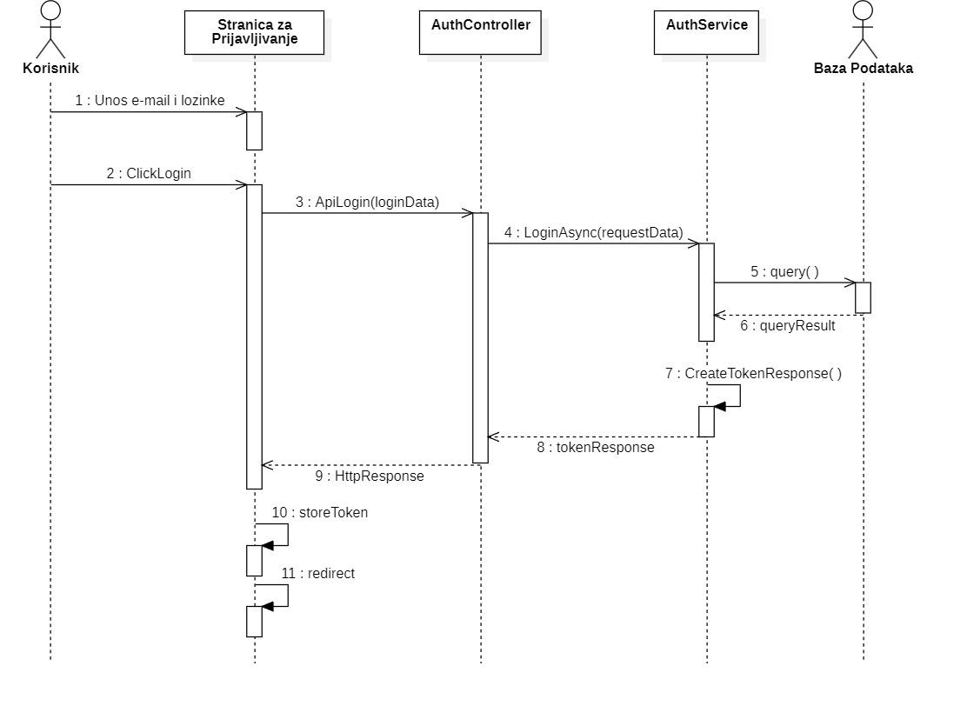

Pregled liste lekcija
Kratak opis:
Prikaz stranice platforme sa listom teorijskih lekcija.
Akteri:
Korisnik, Helper, Moderator, Administrator.
Preduslovi:
Korisnik je prijavljen na platformu.
Osnovni tok:
- Korisnik iz menija bira opciju za prikaz lekcija.
- Prikazuju se stranica sa lekcijama u tabelarnom obliku sa osnovnim podacima (naslov, težina, kategorija, posedovanje kviza, ocenom).
- Korisnik vrši pretragu lekcija po unetom tekstu.
- Korisnik vrši filtriranje lekcija po kategoriji i težini.
- Korisnik vrši sortiranje lekcija po naslovu, kategoriji, prosešnoj oceni i težini.
- Korisnik vrši promenu stranice rezultata.
- Sistem čita podatke iz baze sa unetim parametrima pretrage, filtriranja, sortiranja i stranice.
- Osvežava se stranica sa obrađenim parametrima.
Izuzetci:
Nema izuzetaka.
Posledice:
Tekuća stranica je stranica sa listom lekcija koje mogu biti pretražene, filtrirane i sortirane.

Pregled detalja lekcije
Kratak opis:
Prikaz stranice platforme sa detaljima određene teorijske lekcije.
Akteri:
Korisnik, Helper, Moderator, Administrator.
Preduslovi:
Korisnik je prijavljen na platformu i trenutno je prikazana stranica sa listom lekcija.
Osnovni tok:
- Korisnik bira lekciju iz liste.
- Prikazuju se podaci o lekciji koji uključuju: naslov, opis, kategoriju, težinu, autora, da li lekcija sadrži kviz, prosečnu ocenu i težinu na osnovu recenzija korisnika.
- Prikazuje se sadržaj lekcije koji je u Markdown formatu.
- Prikazuje se forma za pisanje recenzije ili za ažuriranje iste.
- Opcija 1: Korisnik šalje novu recenziju.
- Opcija 2: Korisnik šalje ažuriranu recenciju.
- Vrši se provera podataka [izuzetak: Niste popunili sva popunili sva polja] ili [izuzetak: Već ste ocenili ovu lekciju].
- Vrši se ažuriranje podataka u bazi.
- Osvežava se stranica sa podacima o lekciji.
Izuzetci:
[Niste popunili sva polja] Prikazuje se notifikacija sa porukom o grešci.
[Već ste ocenili ovu lekciju] Prikazuje se notifikacija sa porukom o grešci.
Posledice:
Tekuća stranica je stranica sa detaljima određene lekcije.

Pregled i rešavanje kviza
Kratak opis:
Prikaz stranice platforme sa određenim kvizom i mogućnost rešavanja istog.
Akteri:
Korisnik, Helper, Moderator, Administrator.
Preduslovi:
Korisnik je prijavljen na platformu i trenutno je prikazana stranica sa detaljima lekcije.
Osnovni tok:
- Korisnik bira opciju za pregled kviza.
- Prikazuje se stranica sa podacima o kvizu koji uključuju: vreme trajanja kviza, ukupan broj poena koji može da se osvoji, prethodni pokušaji rešavanja kviza korisnika sa vremenom početka, završetka, brojem poena i ocenom kviza.
- Korisnik bira opciju za rešavanje kviza [izuzetak: Rešavanje kviza je moguće jednom u 30 dana].
- Sistem čita podatke o pitanjima određenog kviza iz baze.
- Prikazuju se pitanja korisniku koja mogu da budu: jedan tačan odgovor od ponuđenih, više tačnih odgovora od ponuđenih, spojiti pojmove i uneti tekstualni odgovor.
- Korisnik bira opciju za predaju kviza.
- Sistem proverava odgovore koje je poslao korisnik i ažurira rezultate kviza i poene korisnika.
- Osvežava se stranica sa novim prethodnim pokušajima.
Izuzetci:
[Rešavanje kviza je moguće jednom u 30 dana] Opcija je onemogućena ili se prikazuje notifikacija.
Posledice:
Tekuća stranica je stranica sa detaljima kviza i mogućnost rešavanja istog.

Pregled liste izazova
Kratak opis:
Prikaz stranice platforme sa listom praktičnih izazova.
Akteri:
Korisnik, Helper, Moderator, Administrator.
Preduslovi:
Korisnik je prijavljen na platformu.
Osnovni tok:
- Korisnik iz menija bira opciju za prikaz izazova.
- Prikazuju se stranica sa izazovima u tabelarnom obliku sa osnovnim podacima (naziv, težina, kategorija, ocena, poeni i broj ljudi koji je rešio) , označeni su izazovi koje je korisnik već rešio.
- Korisnik vrši pretragu izazova po unetom tekstu.
- Korisnik vrši filtriranje izazova po kategoriji, težini i po statusu rešenja.
- Korisnik bira da li želi da prikaže sve, aktivne ili arhivirane izazove.
- Korisnik vrši sortiranje izazova po nazivu, kategoriji, prosešnoj oceni, poenima i broju ljudi koju su rešili izazov.
- Korisnik vrši promenu stranice rezultata.
- Sistem čita podatke iz baze sa unetim parametrima pretrage, filtriranja, sortiranja i stranice.
- Osvežava se stranica sa obrađenim parametrima.
Izuzetci:
Nema izuzetaka.
Posledice:
Tekuća stranica je stranica sa listom izazova koji mogu biti pretražene,i filtrirani i sortirani.

Pregled detalja izazova
Kratak opis:
Prikaz stranice platforme sa detaljima određenog izazova.
Akteri:
Korisnik, Helper, Moderator, Administrator.
Preduslovi:
Korisnik je prijavljen na platformu i trenutno je prikazana stranica sa listom izazova.
Osnovni tok:
- Korisnik bira izazov iz liste.
- Prikazuju se podaci o lekciji koji uključuju: naziv, opis, kategoriju, težinu, autora, da li je izazov rešen, prosečnu ocenu i težinu na osnovu recenzija korisnika.
- Prikazuje se sadržaj lekcije koji je u Markdown formatu.
- Ukoliko izazov sadrži fajlove, korisnik preuzima fajlove za rešavanje izazova.
- Ukoliko izazov sadrži docker instancu, korisnik pokreće ili produžuje svoju ličnu docker instancu pokrenutu na serveru [izuzetak: Docker instanca je već pokrenuta].
- Prikazuje se forma za slanje „zastavice“ (flag) potrebne za rešavanje zadatka.
- Sistem proverava „zastavicu“ i ažurira status izazova ukoliko je ona tačna.
- Prikazuje se forma za pisanje recenzije ili za ažuriranje iste.
- Opcija 1: Korisnik šalje novu recenziju.
- Opcija 2: Korisnik šalje ažuriranu recenciju.
- Vrši se provera podataka [izuzetak: Niste popunili sva popunili sva polja] ili [izuzetak: Već ste ocenili ovu lekciju].
- Vrši se ažuriranje podataka u bazi.
- Osvežava se stranica sa podacima o izazovu.
Izuzetci:
[Niste popunili sva polja] Prikazuje se notifikacija sa porukom o grešci.
[Već ste ocenili ovu lekciju] Prikazuje se notifikacija sa porukom o grešci.
[Docker instanca je već pokrenuta] Prikazuje se notifikacija sa porukom o grešci.
Posledice:
Tekuća stranica je stranica sa detaljima određenog izazova.
Dijagram sekvence:
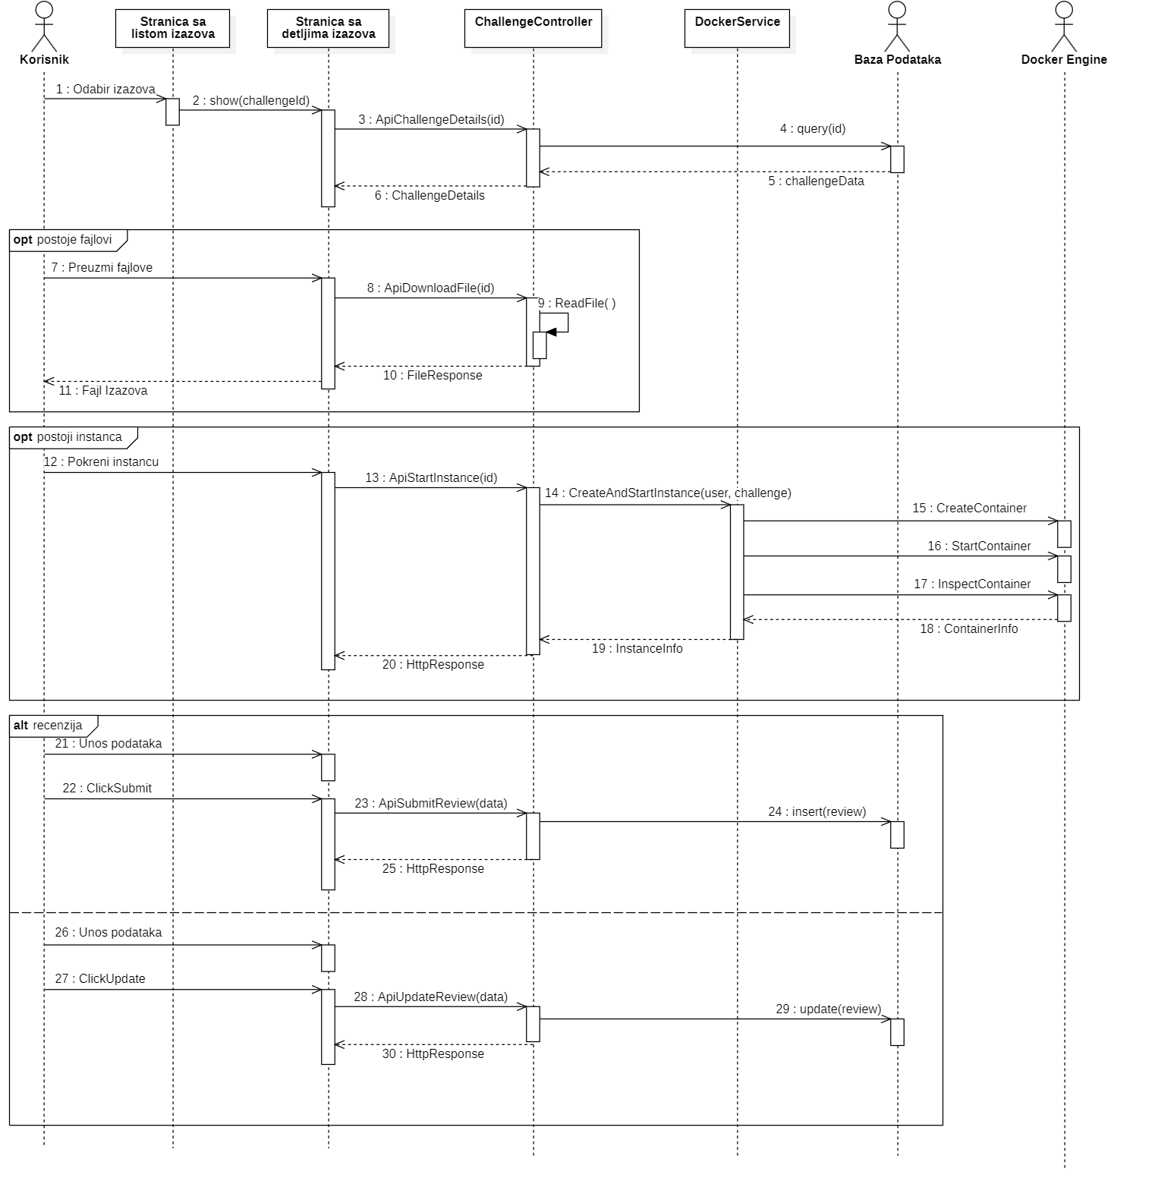

Pregled liste kurseva
Kratak opis:
Prikaz stranice platforme sa listom kurseva.
Akteri:
Korisnik, Helper, Moderator, Administrator.
Preduslovi:
Korisnik je prijavljen na platformu.
Osnovni tok:
- Korisnik iz menija bira opciju za prikaz kurseva.
- Prikazuju se stranica sa kursevima u tabelarnom obliku, sa prikazanim osnovnim podacima (naslovom, autorom, opisom, težinom i ocenom) zajedno sa banerom kursa.
- Korisnik vrši pretragu kurseva po unetom tekstu.
- Korisnik vrši filtriranje kurseva po težini.
- Korisnik vrši sortiranje kurseva po naslovu ili težini.
- Korisnik vrši promenu stranice rezultata.
- Sistem čita podatke iz baze sa unetim parametrima pretrage, filtriranja, sortiranja i stranice.
- Osvežava se stranica sa obrađenim parametrima.
Izuzetci:
Nema izuzetaka.
Posledice:
Tekuća stranica je stranica sa listom kurseva koji mogu biti pretražene,i filtrirani i sortirani.

Pregled detalja kursa
Kratak opis:
Prikaz stranice platforme sa detaljima određenog kursa.
Akteri:
Korisnik, Helper, Moderator, Administrator.
Preduslovi:
Korisnik je prijavljen na platformu i trenutno je prikazana stranica sa listom kurseva.
Osnovni tok:
- Korisnik bira kurs iz liste.
- Prikazuju se podaci o kursu koji uključuju: naslov, opis, težinu, autora, broj izazova i lekcija u kursu, baner kursa, prosečnu ocenu i težinu na osnovu recenzija korisnika.
- Prikazuje se sadržaj kursa u vidu liste lekcija i izazova poređanih po redu kojem bi trebali biti pregledani, odabirom lekcije ili izazova se odlazi na stranicu pregleda detalja o istom.
- Prikazuje se forma za pisanje recenzije ili za ažuriranje iste.
- Opcija 1: Korisnik šalje novu recenziju.
- Opcija 2: Korisnik šalje ažuriranu recenciju.
- Vrši se provera podataka [izuzetak: Niste popunili sva popunili sva polja] ili [izuzetak: Već ste ocenili ovu lekciju].
- Vrši se ažuriranje podataka u bazi.
- Osvežava se stranica sa podacima o kursu.
Izuzetci:
[Niste popunili sva polja] Prikazuje se notifikacija sa porukom o grešci.
[Već ste ocenili ovu lekciju] Prikazuje se notifikacija sa porukom o grešci.
Posledice:
Tekuća stranica je stranica sa detaljima određenog kursa.

Kreiranje lekcije
Kratak opis:
Prikaz stranice platforme za kreiranje teorijske lekcije i unos podataka za kreiranje nove.
Akteri:
Moderator, Administrator.
Preduslovi:
Korisnik je prijavljen na platformu i trenutno je prikazana moderator stranica sa listom lekcija.
Osnovni tok:
- Korisnik bira opciju za dodavanje nove lekcije.
- Korisnik popunjava formu sa podacima o lekciji (naziv, opis, težina, kategorija, vidljivost).
- Korisnik otvara stranicu za modifikaciju sadržaja lekcije u vidu editora za Markdown.
- Korisnik otvara stranicu za kreiranje kviza i upravlja pitanjima kviza, detaljnije u sekciji 6.13.
- Korisnik šalje unete podatke opcijom za kreiranje kviza.
- Vrši se provera podataka [izuzetak: Podaci o lekciji nisu validni].
- Vrši se kreiranje podataka u bazi.
- Osvežava se stranica iz kreiranja lekcije u ažuriranje lekcije.
Izuzetci:
[Podaci o lekciji nisu validni] Prikazuje se greška porukom unutar forme.
Posledice:
Kreirana je nova lekcija koja je sada dostupna na platformi.
Dijagram sekvence:
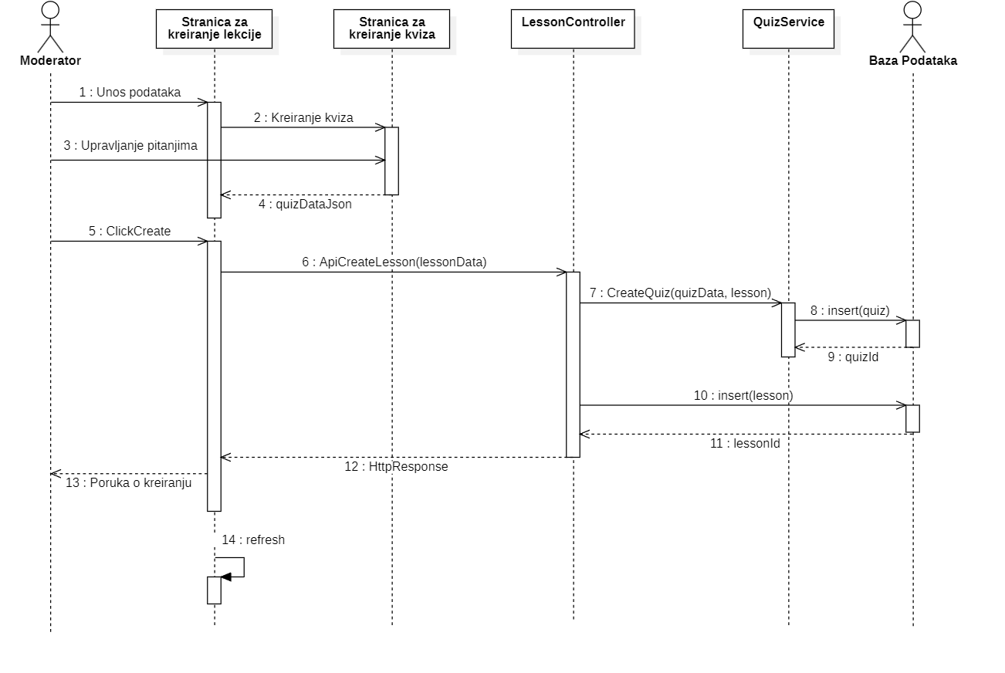

Ažuriranje lekcije
Kratak opis:
Prikaz stranice platforme za ažuriranje teorijske lekcije i promena podataka o istoj.
Akteri:
Moderator, Administrator.
Preduslovi:
Korisnik je prijavljen na platformu i trenutno je prikazana moderator stranica sa listom lekcija.
Osnovni tok:
- Korisnik bira lekciju iz liste ponuđenih lekcija koje može menjati.
- Prikazuje se stranica za ažuriranje sa popunjenim poljima forme sa podacima o lekciji.
- Korisnik menja podatke u formu o lekciji (naziv, opis, težina, kategorija, vidljivost).
- Korisnik otvara stranicu za modifikaciju sadržaja lekcije u vidu editora za Markdown.
- Korisnik otvara stranicu za kreiranje/ažuriranje kviza i upravlja pitanjima kviza ili briše kviz, detaljnije u sekcijama 6.13-6.15.
- Korisnik šalje unete podatke opcijom za ažuriranje kviza.
- Vrši se provera podataka [izuzetak: Podaci o lekciji nisu validni].
- Vrši se ažuriranje podataka u bazi.
- Osvežava se stranica za ažuriranje lekcije.
Izuzetci:
[Podaci o lekciji nisu validni] Prikazuje se greška porukom unutar forme.
Posledice:
Ažurirani su podaci o lekciji koja je dostupna na platformi.

Brisanje lekcije
Kratak opis:
Brisanje postojeće teorijske lekcije.
Akteri:
Administrator.
Preduslovi:
Korisnik je prijavljen na platformu i trenutno je prikazana moderator stranica sa listom lekcija.
Osnovni tok:
- Korisnik bira lekciju iz liste ponuđenih lekcija koje može menjati.
- Prikazuje se stranica za ažuriranje sa popunjenim poljima forme sa podacima o lekciji.
- Korisnik inicira brisanje lekcije opcijom za brisanje.
- Vrši se brisanje podataka u bazi.
- Korisnik je vraćen na moderator stranicu sa listom lekcija.
Izuzetci:
Nema izuzetaka.
Posledice:
Obrisana je lekcija koja više nije dostupna na platformi.

Kreiranje kviza
Kratak opis:
Prikaz stranice platforme za kreiranje kviza i upravljanje pitanjima i parametrima kviza.
Akteri:
Moderator, Administrator.
Preduslovi:
Korisnik je prijavljen na platformu i trenutno je prikazana moderator stranica sa kreiranje/ažuriranje lekcije.
Osnovni tok:
- Korisnik bira opciju za kreiranje kviza.
- Korisnik popunjava formu sa osnovnim podacima o kvizu (dozvoljeno vreme, broj pitanja u kvizu).
- Korisnik dodaje nova pitanja opcijom za to i bira tip pitanja koje želi da kreira (jedan tačan odgovor, više tačnih odgovora, povezivanje pojmova, tekstualni odgovor).
- U zavisnosti od tipa pitanja, korisnik popunjava polja koja određuju (ponuđene) odgovore na kreirano pitanje.
- Korisnik opcijom za kreiranje prosleđuje podatke stranici za kreiranje/ažuriranje lekcije [izuzetak: Podaci o kvizu nisu validni].
- Korisnik je vraćen na stranicu za kreiranje/ažuriranje lekcije.
Izuzetci:
[Podaci o kvizu nisu validni] Prikazuje se greška porukom unutar forme.
Posledice:
Kreiran je novi kviz koji je dostupan zajedno sa lekcijom na platformi.

Ažuriranje kviza
Kratak opis:
Prikaz stranice platforme za ažuriranje kviza i upravljanje pitanjima i parametrima kviza.
Akteri:
Moderator, Administrator.
Preduslovi:
Korisnik je prijavljen na platformu i trenutno je prikazana moderator stranica sa kreiranje/ažuriranje lekcije.
Osnovni tok:
- Korisnik bira opciju za ažuriranje kviza.
- Prikazuje se stranica sa ažuriranje kviza sa popunjenim trenutnim podacima o kvizu i pitanjima koje sadrži kviz.
- Korisnik popunjava formu sa osnovnim podacima o kvizu (dozvoljeno vreme, broj pitanja u kvizu).
- Korisnik dodaje nova pitanja opcijom za to i bira tip pitanja koje želi da kreira (jedan tačan odgovor, više tačnih odgovora, povezivanje pojmova, tekstualni odgovor).
- U zavisnosti od tipa pitanja, korisnik popunjava polja koja određuju (ponuđene) odgovore na kreirano pitanje.
- Korisnik briše postojeća pitanja koja želi da izbaci.
- Korisnik ažurira podatke postojećih pitanja koja želi da promeni.
- Korisnik opcijom za ažuriranje prosleđuje podatke sistemu.
- Vrši se provera podataka [izuzetak: Podaci o kvizu nisu validni].
- Vrši se ažuriranje podataka u bazi.
- Korisnik je vraćen na stranicu za kreiranje/ažuriranje lekcije.
Izuzetci:
[Podaci o kvizu nisu validni] Prikazuje se greška porukom unutar forme.
Posledice:
Ažuriran je postojeći kviz koji je dostupan zajedno sa lekcijom na platformi.

Brisanje kviza
Kratak opis:
Brisanje postojećeg kviza određene lekcije.
Akteri:
Moderator, Administrator.
Preduslovi:
Korisnik je prijavljen na platformu i trenutno je prikazana moderator stranica sa kreiranje/ažuriranje lekcije.
Osnovni tok:
- Korisnik bira opciju za ažuriranje kviza.
- Prikazuje se stranica sa ažuriranje kviza sa popunjenim trenutnim podacima o kvizu i pitanjima koje sadrži kviz.
- Korisnik inicira brisanje kviza opcijom za brisanje.
- Vrši se brisanje podataka u bazi.
- Korisnik je vraćen na moderator stranicu sa listom lekcija.
Izuzetci:
Nema izuzetaka.
Posledice:
Obrisan je kviz koji više nije dostupan sa lekcijom na platformi.

Kreiranje izazova
Kratak opis:
Prikaz stranice platforme za kreiranje praktičnog izazova i unos podataka za kreiranje novog.
Akteri:
Moderator, Administrator.
Preduslovi:
Korisnik je prijavljen na platformu i trenutno je prikazana moderator stranica sa listom izazova.
Osnovni tok:
- Korisnik bira opciju za dodavanje novog izazova.
- Korisnik popunjava formu sa podacima o izazovu (ime, opis, težina, kategorija, vidljivost, status, broj poena koji nosi, prilaže fajlove potrebne za rešavanje izazova, prilaže fajlove potrebne za kreiranje docker instance).
- Korisnik šalje unete podatke opcijom za kreiranje izazova.
- Vrši se provera podataka [izuzetak: Podaci o izazovu nisu validni].
- Vrši se kreiranje podataka u bazi.
- Osvežava se stranica iz kreiranja izazova u ažuriranje izazova.
Izuzetci:
[Podaci o izazovu nisu validni] Prikazuje se greška porukom unutar forme.
Posledice:
Kreiran je novi izazov koji je sada dostupan na platformi.

Ažuriranje izazova
Kratak opis:
Prikaz stranice platforme za ažuriranje praktičnog izazova i unos podataka za promenu.
Akteri:
Moderator, Administrator.
Preduslovi:
Korisnik je prijavljen na platformu i trenutno je prikazana moderator stranica sa listom izazova.
Osnovni tok:
- Korisnik bira izazov iz liste ponuđenih izazov koje može menjati.
- Prikazuje se stranica za ažuriranje izazova, sa popunjenim poljima u formi sa podacima.
- Korisnik menja podatke u formu o izazovu (ime, opis, težina, kategorija, vidljivost, status, broj poena koji nosi, prilaže fajlove potrebne za rešavanje izazova, prilaže fajlove potrebne za kreiranje docker instance).
- Korisnik može da obriše priložene fajlove za rešavanje izazova.
- Korisnik može da obriše priložene fajlove za kreiranje docker instance.
- Korisnik šalje unete podatke opcijom za ažuriranje izazova.
- Vrši se provera podataka [izuzetak: Podaci o izazovu nisu validni] ili [izuzetak: Priložen fajl je prevelik].
- Vrši se ažuriranje podataka u bazi.
- Osvežava se stranica za ažuriranje izazova.
- Korisnik bira opciju za kreiranje (build) docker slike (image) priloženog fajla o docker instanci.
- Sistem kreira docker sliku i u realnom vremenu prikazuje poruke (log) na stranici [izuzetak: Greška pri kreiranju docker slike].
- Korisnik može da obriše docker sliku (image) odabranog izazova.
- Vrši se ažuriranje podatka o docker slici u bazi.
Izuzetci:
[Podaci o izazovu nisu validni] Prikazuje se greška porukom unutar forme.
[Greška pri kreiranju docker slike] Prikazuje se greška porukom unutar forme.
[Priložen fajl je prevelik] Prikazuje se greška porukom unutar forme.
Posledice:
Ažurirani su podaci o izazovu koji je dostupan na platformi.
Dijagram sekvence:
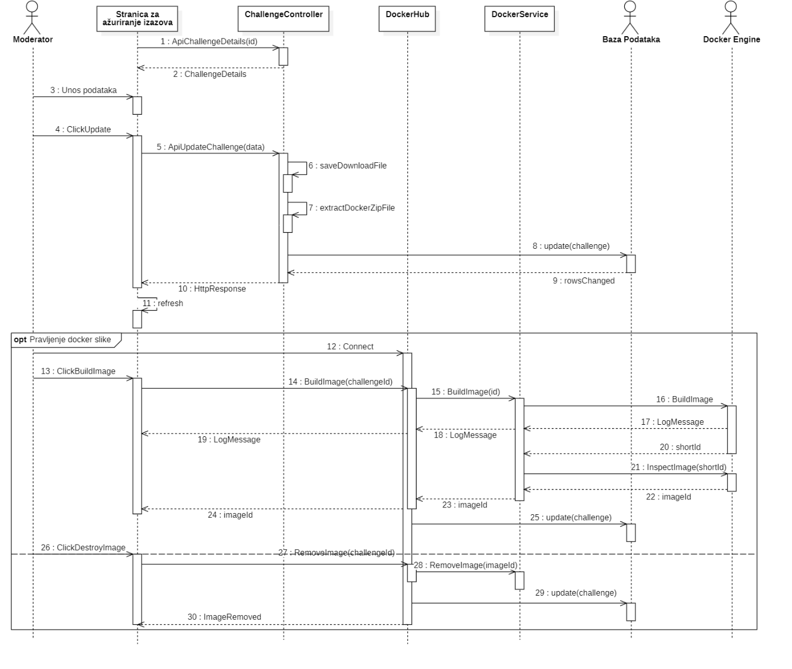

Brisanje izazova
Kratak opis:
Brisanje postojećeg praktičnog izazova.
Akteri:
Administrator.
Preduslovi:
Korisnik je prijavljen na platformu i trenutno je prikazana moderator stranica sa listom izazova.
Osnovni tok:
- Korisnik bira izazov iz liste ponuđenih izazova koje može menjati.
- Prikazuje se stranica za ažuriranje sa popunjenim poljima forme sa podacima o izazovu.
- Korisnik inicira brisanje izazova opcijom za brisanje.
- Vrši se brisanje podataka u bazi.
- Korisnik je vraćen na moderator stranicu sa listom izazova.
Izuzetci:
Nema izuzetaka.
Posledice:
Obrisan je izazov koji više nije dostupan na platformi.

Kreiranje kursa
Kratak opis:
Prikaz stranice platforme za kreiranje kursa i unos podataka za kreiranje novog.
Akteri:
Moderator, Administrator.
Preduslovi:
Korisnik je prijavljen na platformu i trenutno je prikazana moderator stranica sa listom kurseva.
Osnovni tok:
- Korisnik bira opciju za dodavanje novog kursa.
- Korisnik popunjava formu sa podacima o kursu (naslov, opis, težina, prilaže sliku banera).
- Korisnik dodaje lekcije i izazove koje su deo kursa.
- Korisnik šalje unete podatke opcijom za kreiranje kursa.
- Vrši se provera podataka [izuzetak: Podaci o kursu nisu validni].
- Vrši se kreiranje podataka u bazi.
- Osvežava se stranica iz kreiranja kursa u ažuriranje kursa.
Izuzetci:
[Podaci o kursu nisu validni] Prikazuje se greška porukom unutar forme.
Posledice:
Kreiran je novi kurs koji je sada dostupan na platformi.

Ažuriranje kursa
Kratak opis:
Prikaz stranice platforme za ažuriranje kursa i unos podataka za ažuriranje istog.
Akteri:
Moderator, Administrator.
Preduslovi:
Korisnik je prijavljen na platformu i trenutno je prikazana moderator stranica sa listom kurseva.
Osnovni tok:
- Korisnik bira kurs iz liste koji želi da ažurira.
- Prikazuju se trenutni podaci o kursu u poljima forme.
- Korisnik menja formu sa podacima o kursu (naslov, opis, težina, prilaže sliku banera).
- Korisnik dodaje ili briše lekcije i izazove koje su deo kursa.
- Korisnik šalje unete podatke opcijom za ažuriranje kursa.
- Vrši se provera podataka [izuzetak: Podaci o kursu nisu validni].
- Vrši se kreiranje podataka u bazi.
- Osvežava se stranica za ažuriranje kursa.
Izuzetci:
[Podaci o kursu nisu validni] Prikazuje se greška porukom unutar forme.
Posledice:
Ažuriran je određeni kurs koji je promenjen dostupan na platformi.

Brisanje kursa
Kratak opis:
Brisanje postojećeg kursa.
Akteri:
Administrator.
Preduslovi:
Korisnik je prijavljen na platformu i trenutno je prikazana moderator stranica sa listom izazova.
Osnovni tok:
- Korisnik bira kurs iz liste ponuđenih kurseva koje može menjati.
- Prikazuje se stranica za ažuriranje sa popunjenim poljima forme sa podacima o kursu.
- Korisnik inicira brisanje izazova opcijom za brisanje.
- Vrši se brisanje podataka u bazi.
- Korisnik je vraćen na moderator stranicu sa listom kurseva.
Izuzetci:
Nema izuzetaka.
Posledice:
Obrisan je kurs koji više nije dostupan na platformi.

Pregled korisničkog profila
Kratak opis:
Pregled osnovnih podataka korisničkog profila.
Akteri:
Korisnik, Helper, Moderator, Administrator.
Preduslovi:
Korisnik je prijavljen na platformu.
Osnovni tok:
- Korisnik otvara svoj profil opcijom iz padajućeg menija.
- Prikazuju se osnovni podaci o korisniku (korisničko ime, puni ime, biografija, uloga, država iz koje dolazi, poeni, naziv ranka, pozicija na rang listi).
- Prikazuju se bedževi koje je osvojio korisnik.
- Prikazuju se statistički podaci (aktivnost korisnika u tekućoj godini, rast poena u tekućoj godini, grafikon urađenih zadataka po kategorijama).
Izuzetci:
Nema izuzetaka.
Posledice:
Tekuća stranica je stranica sa korisničkim profilom i prikazanim podacima o profilu.

Ažuriranje korisničkog naloga
Kratak opis:
Ažuriranje podataka o svom korisničkom nalogu.
Akteri:
Korisnik, Helper, Moderator, Administrator.
Preduslovi:
Korisnik je prijavljen na platformu.
Osnovni tok:
- Korisnik otvara ažuriranje naloga opcijom iz padajućeg menija.
- Prikazuje se forma sa popunjenim poljima trenutnim podacima (korisničko ime, puno ime, e-mail adresa, biografija, država).
- Korisnik može da promeni lozinku unosom trenutne lozinke i unosom nove lozinke.
- Korisnik prilaže profilnu sliku, odabirom sa računara [izuzetak: Priložena slika je prevelika]
- Korisnik šalje podatke sistemu opcijom za ažuriranje.
- Vrši se provera podataka [izuzetak: Podaci o nalogu nisu validni] ili [izuzetak: Netačna lozinka].
- Vrši se ažuriranje podataka u bazi.
- Osvežava se stranica za ažuriranje naloga.
Izuzetci:
[Podaci o nalogu nisu validni] Prikazuje se greška unutar forme.
[Netačna lozinka] Prikazuje se greška unutar forme.
[Priložena slika je prevelika] Prikazuje se greška unutar forme.
Posledice:
Mogućnost promene podataka vezanih za korisnički nalog i nakon kreiranja naloga.

Zahtev za promenu uloge
Kratak opis:
Podnošenje zahteva za promenu uloge, odnosno za povećanje trenutne uloge.
Akteri:
Korisnik, Helper, Moderator.
Preduslovi:
Korisnik je prijavljen na platformu.
Osnovni tok:
- Korisnik otvara opciju za podnošenje zahteva iz padajućeg menija.
- Korisnik može podneti zahtev jednom u mesec dana.
- Korisnik podnosi zahtev odabirom uloge i unosom teksta zašto bi trebalo da dobije ulogu.
- Korisnik šalje podatke sistemu opcijom za predaju zahteva.
- Vrši se ažuriranje podataka u bazi.
- Osvežava se stranica za podnošenje zahteva.
Izuzetci:
Nema izuzetaka.
Posledice:
Mogućnost podnošenja zahteva za napredak u vidu uloga.

Pregled zahteva za promenu uloga
Kratak opis:
Pregled zahteva za promenu uloge od strane korisnika.
Akteri:
Administrator.
Preduslovi:
Korisnik je prijavljen na platformu.
Osnovni tok:
- Korisnik otvara stranicu za prikaz zahteva promene uloga svih korisnika.
- Korisnik bira zahtev koji želi da pregleda.
- Korisnik bira opciju za odobravanje ili odbijanje zahteva.
- Vrši se ažuriranje podataka u bazi.
- Osvežava se stranica za pregled zahteva.
Izuzetci:
Nema izuzetaka.
Posledice:
Podneti zahtevi se pregledaju od strane administratora.

Promena uloge korisnika
Kratak opis:
Samoinicijativna promena uloge od strane administratora.
Akteri:
Administrator.
Preduslovi:
Korisnik je prijavljen na platformu.
Osnovni tok:
- Korisnik otvara stranicu za prikaz zahteva promene uloga svih korisnika.
- Korisnik otvara stranicu sa listom svih korisnika koje može da pretražuje i filtrira po ulozi.
- Korisnik bira opciju za promenu uloge korisnika i bira ulogu koju želi da postavi.
- Vrši se ažuriranje podataka u bazi.
- Osvežava se stranica za prikaz svih korisnika.
Izuzetci:
Nema izuzetaka.
Posledice:
Promena uloga korisnika nezavisno od zahteva.

Pregled rang liste korisnika
Kratak opis:
Pregled rang liste korisnika na osnovu osvojenih poena.
Akteri:
Korisnik, Helper, Moderator, Administrator.
Preduslovi:
Korisnik je prijavljen na platformu.
Osnovni tok:
- Korisnik otvara stranicu za prikaz rang liste korisnika.
- Korisnik bira da li želi rang listu korisnika ili država.
- Ukoliko korisnik odabere rang listu država, možete odabrati državu za koju želi prikazati rang listu korisnika.
- Prikazuju se podaci po stranicama u vidu tabele sa rang listom i osnovnim podacima o korisnicima (korisničko ime, profilna slika, mesto na rang listi, ime ranka, broj poena).
Izuzetci:
Nema izuzetaka.
Posledice:
Trenutna stranica je tabelarni prikaz rang liste korisnika.

Komunikacija u cilju podrške
Kratak opis:
Postavljanje pitanja u vezi određene lekcije ili zadatka u cilju dobijanja podrške.
Akteri:
Korisnik, Helper, Moderator, Administrator.
Preduslovi:
Korisnik je prijavljen na platformu i korisnik je trenutno na stranici detalja lekcije ili izazova.
Osnovni tok:
- Korisnik bira opciju za podršku kako bi mogao da postavi pitanje.
- Korisnik u polju za poruku unosi pitanje i bira opciju za slanje.
- Vrši se ažuriranje podataka u bazi.
- Stranica se ažurira u realnom vremenu porukama od strane viših uloga i korisnika.
- Korisnik može odabrati ranije koverzacije (aktivne i arhivirane).
- Korisnik može komunicirati u odabranim koverzacijama.
- Korisnik može zatvoriti aktivnu konverzaciju u slučaju dobijanja odgovora.
- Vrši se ažuriranje podataka u bazi.
Izuzetci:
Nema izuzetaka.
Posledice:
Trenutna stranica je prikaz koverzacija i mogućnost slanja poruka.

Komunikacija u cilju podrške (Helper)
Kratak opis:
Odgovaranje na pitanja u vezi određene lekcije ili zadatka u cilju podrške.
Akteri:
Helper, Moderator, Administrator.
Preduslovi:
Korisnik je prijavljen na platformu.
Osnovni tok:
- Korisnik otvara stranicu sa pitanjima korisnika.
- Prikazuju se aktivna (ili arhivirana) pitanja u zavisnosti od odabira korisnika.
- Korisnik bira pitanje na koje želi da odgovori.
- Unosi odgovor u polje za poruku i bira opciju za slanje.
- Vrši se ažuriranje podataka u bazi.
- Stranica se ažurira u realnom vremenu porukama od strane korisnika.
- Korisnik može zatvoriti konverzaciju kada smatra da je odgovor dat.
- Vrši se ažuriranje podataka u bazi.
Izuzetci:
Nema izuzetaka.
Posledice:
Trenutna stranica je prikaz koverzacija i mogućnost slanja odgovora.

Pretraživanje sadržaja na platformi
Kratak opis:
Pretraživanje sadržaja na osnovu ključne reči unete u odgovarajuće polje.
Akteri:
Korisnik, Helper, Moderator, Administrator.
Preduslovi:
Korisnik je prijavljen na platformu.
Osnovni tok:
- Korisnik unosi ključnu reč u polje za pretragu, opciono sa prefiksom za specifikaciju tipa pretrage.
- Korisnik bira opciju za pretragu.
- Vrši se pretraga podataka u bazi (lekcija, izazova, kurseva i korisnika) i vraćanje klijentu.
- Prikazuju se podaci koji odgovaraju unetoj ključnoj reči.
- Unoliko nema rezultata prikazuje se poruka o tome.
Izuzetci:
Nema izuzetaka.
Posledice:
Trenutna stranica je prikaz rezultata pretrage korisnika.

Dodatni zahtevi

Funkcionalnost
U ovom odeljku su specificirani funkcionalni zahtevi koji su zajednički za više slučajeva korišćenja.
CyberionAcademy platforma ne zahteva nikakve dodatne funkcionalnosti.

Upotrebivost
U ovom odeljku su specificirani zahtevi koji su vezani za, ili utiču na upotrebivosti sistema koji se razvija.
Korisnički interfejs prilagođen korisniku:
Korisnički interfejs CyberionAcademy platforme će biti dizajniran tako da bude omogućeno jednostavno i intuitivno korišćenje bez potrebe za organizovanjem dodatne obuke.

Pouzdanost
U ovom odeljku su specificirani zahtevi u pogledu pouzdanosti sistema koji se razvija.
Dostupnost:
Platforma će biti dostupna 24 časa dnevno, 7 dana u nedelji. Vreme kada nije dostupna ne sme da pređe 10%.
Srednje vreme između otkaza:
Srednje vreme između dva sukcesivna otkaza ne sme da padne ispod 120 sati.

Performanse
U ovom odeljku su specificirani zahtevi koji definišu željene performanse sistema koji se razvija.
Broj korisnika koji simultano pristupaju:
Sistem će da podrži do 1000 simultanih pristupa korisnika portalu.
Vreme odziva za pristup bazi podataka:
Vreme potrebno za pristupanje bazi podataka u cilju izvršenje nekog upita ne sme da veće od 5 sekundi.

Podrška i održavanje
U ovom odeljku su specificirani zahtevi koji treba da poboljšaju stepen podrške i mogućnost održavanja sistema koji se razvija.
CyberionAcademy ne zahteva posebnu podršku i održavanje.

Ograničenja
U ovom odeljku su specificirana ograničenja kojih se treba pridržavati pri projektovanju sistema koji se razvija.
Hardverska platforma:
Klijentski deo sistema treba da ima mogućnost izvršavanja na bilo kom PC računaru sa minimum Intel i3-8100 i 4GB RAM memorije.
Serverski deo sistema će raditi na PC računaru sa procesorom Ryzen 7 5700x i 64GB RAM memorije.
Tipovi Web čitača:
Korisnički interfejs Web aplikacije mora da bude optimizovan za sledeće Web pregledače:
- Google Chrome (poslednja stabilna verzija)
- Mozilla Firefox (poslednja stabilna verzija)
- Microsoft Edge (poslednja stabilna verzija)
- Brave (poslednja stabilna verzija)
- Apple Safari (poslednja stabilna verzija)

